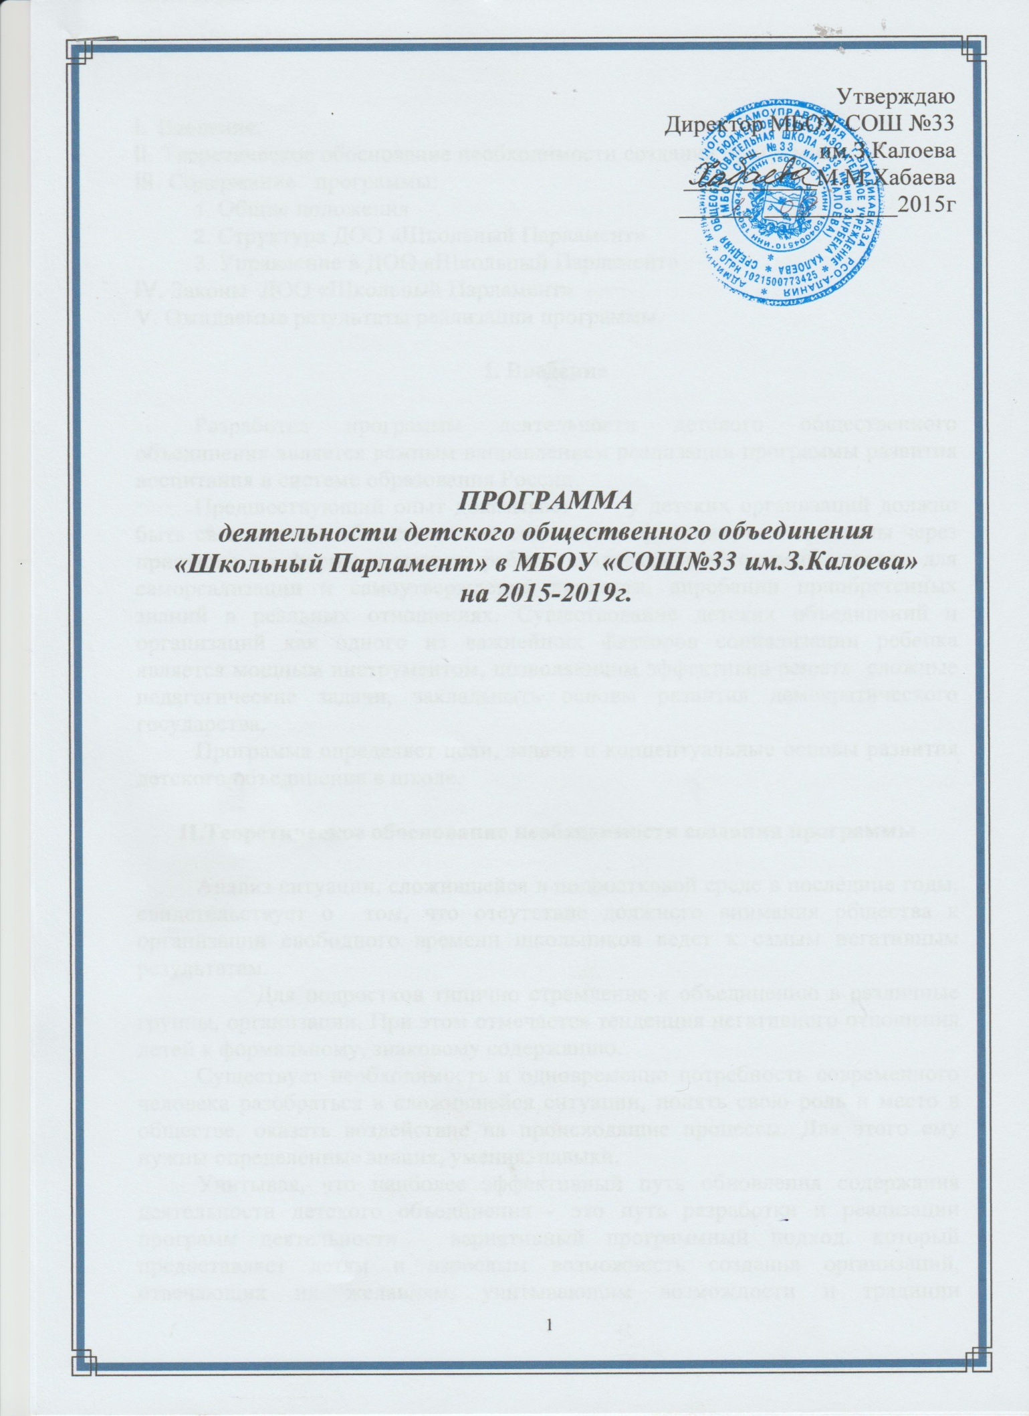

- Введение.
- Теоретическое обоснование необходимости создания программы.
- Содержание программы:
- Общие положения
- Структура ДОО «Школьный Парламент»
- Управление в ДОО«Школьный Парламент»
- Законы ДОО «Школьный Парламент»
V. Ожидаемыерезультаты реализации программы.

I. Введение

Разработка программы деятельности детского общественного объединения является важным направлением реализации программы развития воспитания в системе образования России.
Предшествующий опыт доказывает - у детских организаций должно быть свое место в обществе, свои социальные функции, они призваны через присущие им формы и методы работы создавать необходимые условия для самореализации и самоутверждения личности, апробации приобретенных знаний в реальных отношениях. Существование детских объединений и организаций как одного из важнейших факторов социализации ребенка является мощным инструментом, позволяющим эффективно решать сложные педагогические задачи, закладывать основы развития демократического государства.
Программа определяет цели, задачи и концептуальные основы развития детского объединения в школе.

II.Теоретическое обоснование необходимости создания программы

Анализ ситуации, сложившейся в подростковой среде в последние годы, свидетельствует о том, что отсутствие должного внимания общества к организации свободного времени школьников ведет к самым негативным результатам.
Для подростков типично стремление к объединению в различные группы, организации. При этом отмечается тенденция негативного отношения детей к формальному, знаковому содержанию.
Существует необходимость и одновременно потребность современного человека разобраться в сложившейся ситуации, понять свою роль и место в обществе, оказать воздействие на происходящие процессы. Для этого ему нужны определенные знания, умения, навыки.
Учитывая, что наиболее эффективный путь обновления содержания деятельности детского объединения - это путь разработки и реализации программ деятельности - вариативный программный подход, который предоставляет детям и взрослым возможность создания организаций, отвечающих их желаниям, учитывающим возможности и традиции образовательного учреждения, школа приступила к созданию программы деятельности своего детского объединения.

- Содержание программы

1. Общие положения

«Школьный Парламент» - детское добровольное самостоятельное объединение учащихся МБОУ школы №33 им.З.Калоева

Цели и задачи Школьного Парламента

Цель:Объединить всех учащихся школы, развивая их организаторские и лидерские способности формирование активной гражданской позиции, личностное развитие участников в процессе игрового взаимодействия.

Задачи:
- Формирование и раскрытие творческой индивидуальности личности ребенка, умеющего дорожить ценностями и традициями коллектива.
- Поддерживание творческих устремлений детей, создание условий для самовыражения и самореализации учащихся.

Основные принципы деятельности Школьного Парламента

- Принцип добровольности: вступление и выход из объединения осуществляется на добровольно основе.
- Принцип самостоятельности: все вопросы, связанные с деятельностью объединения, решаются только его членами.
- Принцип равноправия и сотрудничества: объединение на равных правах с другими формированиями отстаивает интересы своих членов во всех выборных органах, имеет представительство в них.
- Принцип гласности: все решения объединения доводятся до сведения его членов через средства массовой информации.
- Принцип коллективности: любое решение в объединении принимаются после коллективного обсуждения с учетом самых разнообразных мнений.
- Принцип ответственности: члены объединения несут ответственность перед своим объединением, объединение несет ответственность перед своими членами.
Членство в объединении

Членство в ДООколлективное. В ДОО может войти любой учащийся, соблюдающий устав и законы объединения.

- Структура ДОО«Школьный Парламент»
«Школьный Парламент» объединяет учащихся 7-11 классов. В период между собраниями руководящим органом организации является Парламент.В состав Парламента входят учащиеся, избранные путем открытого голосования на собрании, в количестве 15 человек.

- Управление в ДОО «Школьный Парламент»

1. Высшим органом управления ДОО «ШП» является общешкольное ученическое собрание актива, созываемое два раза в год.
2. Главой ДОО «Школьный Парламент» является президент, избираемый парламентом.
3. ДОО состоит из министерств:
- Министерство образования;
- Министерство культуры, досуга и спорта;
- Министерство по связям и информатизации;
- Министерство законности и правопорядка;
- Министерство здравоохранения;
- Законодательный комитет.
- Ответственный за работу министерств–премьер-министр, назначаемый президентом ДОО.

- Законы Детской Общественной Организации «Школьный Парламент»

- Каждый учащийся независимо от возраста, во всяком необходимом случае должен быть готов помочь своему товарищу.

- Умей ставить цели, преодолевать лень, вялость, бессилие, умей добиваться успеха и не пасуй перед трудностями

- Не будь навязчивым в общении, учись дружить, и будь верен дружбе.

- Научись радоваться не только своим успехам, но и успехам других людей.
- Умей относиться с сочувствием к несчастьям и переживаниям другого человека, старайся прийти на помощь людям, не жди, когда тебя об этом попросят.

- Учись думать. Возьми какую-нибудь мысль, тему, идею, проблему и думай до тех пор, пока не придумаешь интересное решение.

- Уважай старость. Страна, в которой не проявляют достаточного уважения к старикам и женщинам, никогда не будет великой.

- Будь всегда открытым для счастья и добра, старайся жить так, чтобы людям рядом с тобой было легко и хорошо.

- Ожидаемые результаты реализации программы

Реализация Программы деятельности детского общественного объединения «Школьный Парламент» предполагает повышение роли детского общественного объединения в школе:

- создание условий для включения в работу детского объединения всех учащихся и педагогических работников школы; для более полного удовлетворения потребностей и интересов;
- формирование представлений о процессах и явлениях, происходящих в реальном государстве;
- создание условий для развития социальной активности личности учащихся, формирования их правовой, политической, нравственной культуры, высокого уровня гражданственности и сознательности.

